Communiqué de presse
Pour diffusion immédiate

Connivence, galerie d’art reçoit en exposition Méoune, le pseudonyme de Caroline Blouin, une artiste semi-professionnelle qui œuvre dans le domaine des arts depuis près de 20 ans et adjointe à la direction Dépanneur Beauséjour de Val-d’Or. Elle présente « Pulsation rythmée », un corpus de peintures acrylique du 30 novembre au 24 décembre 2016. Le vernissage aura lieu le jeudi 1er décembre, en formule 5à7. Nous espérons vous rencontrer en grand nombre, au 898-C 4e Avenue Val-d’Or.

Tout jeune, elle a remporté plusieurs concours de dessin au primaire. Elle a parcouru plusieurs chemins dans le but de découvrir d’autres perspectives aux Ateliers culturels de Val-d’Or en poterie et photo pour ne nommer qu’eux. Par la suite, elle s’inscrit à des cours de peinture à l’huile au cegep. Puis elle s’investit dans des séminaires artistiques dirigés par des artistes de renom tels Jacques Cément, Ivankovic Ljubomir, Michel Omen.
En 2012, elle s’est jointe à un projet étudiant, en mettant aux enchères, l’une de ses toiles au profit de l’Eucan avec la collaboration de la Société des Alcools du Québec et de l’Université du Québec en Abitibi- Témiscamingue.
En 2016, elle participe pour la 3e fois au Programme de location d’œuvres d’art au Centre d’exposition de Val-d’Or où elle a pu louer et vendre lors de ces événements quelques unes de ses peintures.
Méoune finalise présentement son certificat en Peinture à l’Université du Québec en Abitibi-Téminscamingue afin de perfectionner sa passion et ses acquis.
Créative, elle transmet au travers de ses oeuvres hautes en couleurs ses émotions par l’art abstrait ou le personnage caricatural pulsées par la gestuelle de ses pinceaux selon l’émotion du moment.
-30-
Source : Micheline Plante, programmation
819-738-5261 micheline.plante.artiste@outlook.com
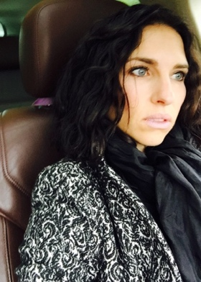 Crédit photo : Méoune
Artiste : (Caroline Blouin) MÉOUNE CELL. 819 354 9196
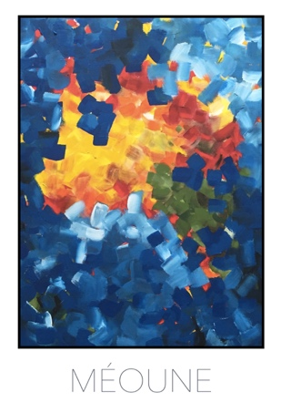
Titre de l’œuvre : La découverte
Médium : acrylique, dimensions : 60X82 cm

